Муниципальное бюджетное дошкольное образовательное учреждение детский сад комбинированного вида № 19

Конспект занятия с детьми старшей группы
познавательно – исследовательской деятельностью
Тема: «Лаборатория»

Составила: воспитатель
Тихонова Ирина Борисовна

г. Ангарск, 2020 г.

Технологическая карта НОД
ФИО педагога | Тихонова Ирина Борисовна
Возрастная группа | Старшая группа
Форма организации | Фронтальная, индивидуальная
Тема занятия | «Лаборатория»
Цель НОД | Ознакомление со свойствами воды через подтверждение или опровержение гипотезы в экспериментальной деятельности.
Образовательные задачи | 1. Называть известные свойства воды (вода не имеет запаха и вкуса, вода прозрачная, вода жидкая, когда замерзает становится твердой, превращается в лед).  2. Применять в речи новые слова: существительные - лаборатория, опыт, оборудование, круговорот; прилагательные, характеризующие свойства воды: безвкусная, бесцветная, прозрачная, бесформенная.  3. Вести диалог с воспитателем: слушать и понимать заданный вопрос, отвечать на вопрос воспитателя.  4. Выдвигать гипотезу.  5. Делать выводы по завершении опыта, фиксировать результат.  6. Соблюдать правила поведения в лаборатории.  7. Слушать товарища, не перебивая.  8. Понимать значение воды для всего живого.
Оборудование | Оборудование для детей: два стакана с водой по количеству детей, соль, столовая ложка, по две картофелины на каждого ребенка, таз с водой и ковш на каждого ребенка, прозрачные сосуды цилиндрической и конусообразной формы разного сечения (более узкие и более широкие по количеству детей, шапочки тучи и солнца), по две карты для фиксации результата опыта на каждого ребенка, халат для каждого ребенка.  Оборудование для педагога: проектор, ноутбук, интерактивное видео с обращением Капельки, колокольчик.
Предварительная работа | Беседа с детьми на тему «Вода на Земле»; «Чистая вода – богатство страны»; «Где можно встретить воду?»; «Кто живет в воде»; просмотр мультфильма «Путешествие Капельки»;  опыты с водой: «Вода прозрачная»; «У воды нет вкуса»; «У воды нет запаха»; «Лед – твердая вода»; «Вода – жидкая может течь»; «Плотность жидкостей»; «Смешивание жидкостей»;  дидактические игры «Кому нужна вода», «Четвертый лишний»;  познавательная игра «Где, какая вода бывает?»; сюжетно-ролевые игры: «Путешествие по морю», «Отважные мореплаватели»; слушание музыки «Шум моря» «Журчание ручейка», И. С. Баха «Шум дождя»
Планируемые результаты | 1. Дети называют известные свойства воды (вода не имеет запаха и вкуса, вода прозрачная, вода жидкая, когда замерзает становится твердой, превращается в лед).  2. Дети понимают значение и применяют в речи новые существительные - лаборатория, опыт, оборудование, прилагательные, характеризующие свойства воды: безвкусная, бесцветная, прозрачная, бесформенная.  3. Дети ведут диалог с воспитателем: слушают и понимают заданный вопрос, отвечают на вопрос воспитателя.  4. Дети выдвигают гипотезу.  5. Дети делают выводы по завершении опыта, фиксируют результат.  6. Дети соблюдают правила поведения в лаборатории.  7. Дети слушают товарища, не перебивая.  8. Дети понимают значение воды для всего живого.

Этапы | Деятельность педагога | Деятельность детей | Планируемые результаты
1 этап  Мотивационно-проблемный  2 этап  Деятельностный  - рассказ детей о воде (актуализация опыта детей)  - повторение правил поведения в лаборатории  - знакомство с оборудованием  - опыт №1 «Какой формы вода?»  - опыт №2 «Сравнение плотности соленой и чистой воды»  Динамическая пауза  - видеофильм «Берегите воду»  - беседа по фильму  3 этап  Рефлексивный | Слышится звук журчащей воды.  - Что это за звук?  На экране интерактивной доски появляется картина с изображением реки, на переднем плане появляется Капелька.  Капелька: Здравствуйте, вы узнали меня? Помогите мне вспомнить кто я?  - Ребята, поможем Капельке вспомнить кто она?  Капелька: Как интересно, а что такое вода?  - Ребята, расскажем Капельке, что мы знаем о воде?  - Алеша, а ты какие свойства воды знаешь?  - Юля, расскажи нам о свойствах воды, которые тебе знакомы?  - Ребята, откуда взялась вода?  - Капелька мы много интересного можем рассказать тебе о воде.  Подводит итог:  - Вода - это прозрачная жидкость без вкуса и запаха. Она нужна всему живому, поэтому ее нужно беречь: экономить воду, не загрязнять её.  - Вода – одно из самых удивительных веществ на планете. Ребята, вы хотите узнать новые свойства воды?  - Для этого я приглашаю вас и тебя Капелька в нашу мини - лабораторию. Вы знаете, что такое лаборатория? Кто в ней работает?  - Лаборатория – это специальное помещение, для проведения научных опытов и исследований.  - Хотите стать учеными, поработать в лаборатории? Наша задача с помощью опытов выяснить, какие ещё свойства имеет вода.  Что такое опыт? Опыт – это действия, которые помогут нам узнать что - то новое, проверить наши догадки.  - Перед тем, как начать работу, вспомним с вами правила поведения в лаборатории.  - 1. Разговаривать тихо, чтобы не мешать другим ученым.  2. Хочешь ответить подними руку.  3. С оборудованием обращайся аккуратно.  4. Четко выполняй все инструкции.  5. По окончании опыта сделай вывод и запиши результат.  - Молодцы! Все правила вы помните.  Пора пройти в лабораторию, надевайте халаты и занимайте места за столами.  - Посмотрите на свои рабочие места. Что вы видите? Для чего нам это нужно? Все эти предметы и материалы нужны нам для проведения сегодняшних опытов и назовем мы их оборудованием.  - Рассмотрите предметы, которые стоят на наших столах. Какой они формы? Мы можем изменить их форму?  Предлагает попробовать сжать, смять, каким-то образом попытаться изменить форму предмета.  Вывод: предметы твердые, поэтому они не меняют форму.  - А как вы думаете, имеет ли форму вода?  Выслушивает все ответы детей.  2 гипотезы: «вода имеет форму» и «вода не имеет форму».  Предлагает проверить эти гипотезы. Обращает внимание детей на карты, в которых необходимо будет фиксировать результат опыта.  - Как можно проверить? Перед вами разные емкости, заполните их водой. В первой емкости, какую форму приняла вода? (круглую). Во второй? В третьей?  Артем, какой формы у тебя вода?  Вика, а у тебя?  Ваня, у тебя какая форма воды получилась?  А если мы нальем воду на стол или на пол? Какой формы будет вода.  Какая гипотеза верна?  Вывод: вода не имеет собственной формы, она приобретает форму того сосуда, в который её наливают. Значит вода бесформенная.  - Уважаемые ученые, ранее мы проводили опыты, по смешиванию разных жидкостей. И выяснили, что они имеют разную плотность. Как вы думаете, может ли вода иметь разную плотность?  - Перед вами два стакана с чистой водой, что произойдет с картофелем если мы его опустим в воду?  - Опустите одну картофелину в первый стакан. Что случилось с картофелем?  - Плотность чистой воды небольшая, поэтому картофель утонул.  -А что будет если мы добавим соль?  - Добавьте всю соль во второй стакан из маленького стаканчика, хорошо перемешайте и опустите картофель.  - Что с ним произошло?  Вывод: Картофель не утонул потому, что солёная вода плотнее чистой. Зафиксируйте результат в карте.  После работы в лаборатории ученым необходим отдых.  На экране появляется картина с изображением реки на переднем плане Капелька.  Капелька: Юные учёные, сейчас мы отправимся с вами в путешествие. Но сначала нам надо превратиться в капельки, а поможет нам волшебный колокольчик: Колокольчик позвени, детей в капельки преврати (воспитатель звенит в колокольчик).  На экране появляется картина с изображением тучки.  Тучка: Посылаю вас, Капельки, на землю. Пролейтесь веселым дождиком, напоите землю, деревья, цветы. А затем ко мне возвращайтесь. Да смотрите, не балуйте, ведите себя хорошо!  -Полетели Капельки на землю. (Звучит музыка И. С. Баха «Шум дождя»). Веселятся, играют. Скучно им стало поодиночке играть. Собрались они вместе и потекли маленькими веселыми ручейками (дети ходят парами). Встретились ручейки и стали большой рекой (ручейки соединяются в цепочку). Плывут Капельки в большой реке, путешествуют. Текла-текла река и попала в океан (дети перестраиваются в хоровод и движутся по кругу). Плавали, плавали капельки в океане. А потом вспомнили, что мама Тучка наказывала им домой вернуться. А тут как раз Солнышко пригрело. Стали Капельки легкими, потянулись вверх (присевшие капельки поднимаются и вытягивают руки вверх). Испарились они под лучами Солнца и вернулись к маме Тучке.  Тучка: Молодцы, Капельки, хорошо себя вели. Теперь со мной побудьте, я без вас соскучилась (капельки возвращаются на свои места).  Волшебный колокольчик: Колокольчик позвени, капельки в детей преврати (воспитатель звенит в колокольчик).  - Для вас ребята и для тебя Капелька, в нашей мини- лаборатории подготовили познавательный фильм.  - Какая семья поступает правильно? (Петровых или Ивановых)  - Зачем надо беречь воду?  - Как мы с вами можем сберечь воду? Что для этого надо делать?  - Уважаемые, юные ученые. Сегодня мы выдвигали гипотезы. Опровергали и доказывали их. Посмотрите пожалуйста в ваши карты, записи опытов.  - Ваня, какое свойство воды ты узнал?  - Карина, а ты какие свойства узнала?  - Соня, ты какое свойство воды узнала?  - Капелька мы помогли тебе вспомнить кто ты?  Капелька: Ребята, спасибо вам, что помогли вспомнить кто я! И мои свойства. Мне очень понравилось у вас, но пора возвращаться домой. До свидания, ребята!!! (Капелька уходит).  Дети: До свидания, Капелька!!!  - Обратите внимание на наши карты сегодня в нашей мини – лаборатории мы узнали, что вода не имеет формы; соленая вода плотнее чистой. Юные ученые, вы справились со всеми опытами, были активными, любознательными, внимательными, соблюдали правила работы в лаборатории. Молодцы! Сейчас наша мини- лаборатория закрывается. Спасибо за хорошую работу. | Дети играют.  Подходят к экрану интерактивной доски.  Дети стоят в кругу.  Дети подходят к стойке с халатами, надевают халаты и рассаживаются по одному за один стол.  Дети знакомятся с новым словом «оборудование»  Перед детьми на столах стоят емкости разной формы, они их рассматривают и называют.  Дети, сжимают, мнут пытаются изменить форму емкости.  Дети отвечают на вопросы.  Наливают воду в емкость.  Дети рассматривают карты, в которых будут фиксировать результат опыта.  Дети заполняют емкости водой, с помощью ковша.  Дети отвечают на вопросы.  Дети фиксируют в карте результат опыта.  Дети вспоминают предыдущие опыты и высказывают свои предположения.  Дети рассматривают стаканы с водой.  Опускают картофелину в один из стаканов. Смотрят и проговаривают, что произошло.  Дети добавляют соль во второй стакан, перемешивают её и опускают в него картофель.  Дети фиксируют в карте, что вода может иметь разную плотность.  Дети снимают халаты, выходят из-за столов и встают на ковер.  Двигаются парами;  встают в цепочку  перестраиваются в хоровод и движутся по кругу; вытягивают руки и на носочках тянутся вверх.  Дети проходят и садятся на стульчики перед интерактивной доской  Дети открывают карты и смотрят записи первого и второго опыта. Называют свойства воды.  Дети прощаются с Капелькой.  Подходят к столам. | Обращают внимание на звук, проявляют интерес, откликаются на просьбу героя занятия.  Дети рассказывают о известных им свойствах воды, дополняют друг друга.  Дети высказывают свои предположения.  Дети откликаются, выказывают желание поучаствовать в опыте.  Актуализируют словарь, вспоминают значение слова опыт.  Дети вспоминают и называют правила работы в мини -лаборатории.  Правильно называют форму емкости, которая стоит, у каждого ребенка она разная.  Дети приходят к выводу, что твердые предметы, не могут изменить форму.  Дети выдвигают 2 гипотезы: «вода имеет форму» и «вода не имеет форму».  Дети внимательны.  Предлагают варианты решения вопроса, называют форму воды.  Подтверждают одну из двух гипотез.  Применяют в речи прилагательное -бесформенная.  Дети выдвигают гипотезу о том, что вода может иметь разную плотность либо не может.  Дети высказывают свои предположения.  Дети, проговаривают, что картофель утонул, значит плотность воды маленькая.  Дети активны.  Дети четко выполняют указания, работают аккуратно.  Дети, проговаривают, что картофель всплыл, значит плотность соленой воды высокая.  Подтверждают гипотезу, что вода может иметь разную плотность.  Дети внимательно, слушают,  выполняют движения, соответствующие словам.  Внимательно смотрят фильм, на вопросы отвечают полным ответом.  Вступают в беседу, активно отвечают на вопросы.  Дети хорошо ориентируются в карте для записи опытов. Четко и полным ответом отвечают на вопросы.  Дети дружно прощаются с Капелькой. Желают ей «Доброго пути».  Подводят итоги, наводят порядок на рабочем месте.

№ 1
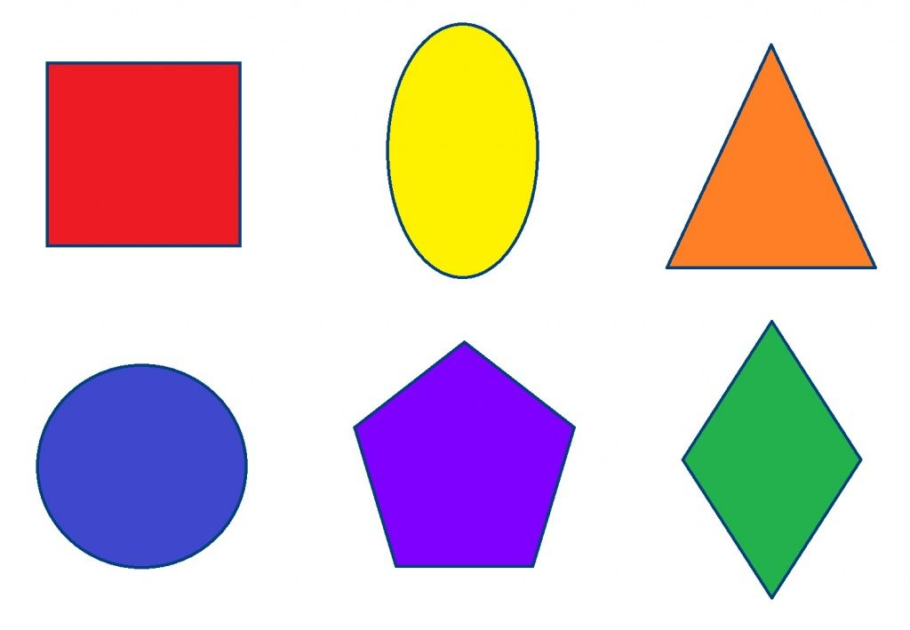
№ 2
